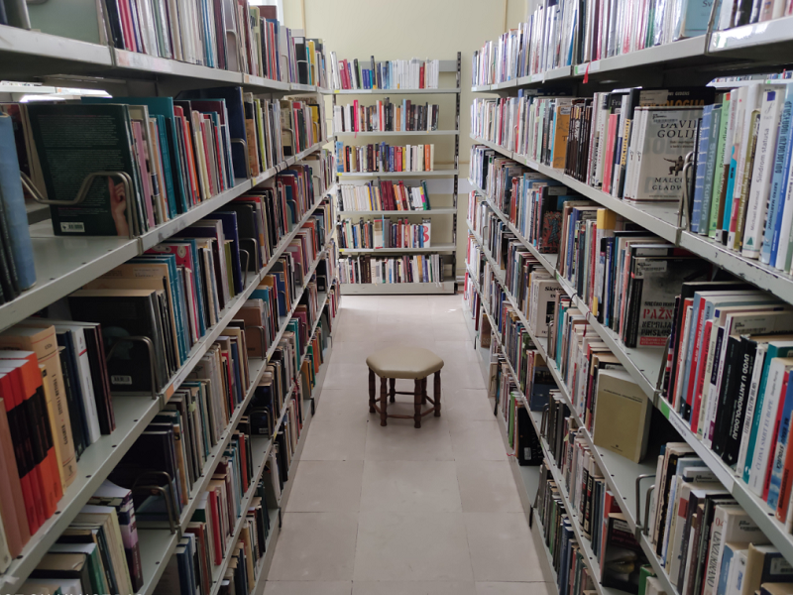

Otvori svoj udžbenik na 129. stranici I riješi 1. zadatak.

Kad ne znaš što neka riječ znači, odgovor možeš pronaći u rječniku.

Riješi 2. zadatak na 130. stranici a zatim odigraj igru na poveznici I pokušaj pogoditi što više značenja riječi:
https://wordwall.net/hr/resource/517411/rje%C4%8Dnik

